**МОНТАЖНЫЙ КАБЕЛЬ МКЭШ**

|  |  |  |  |
| --- | --- | --- | --- |
| **№п/п** | **Наименование** | **Цена за коробку, руб. с НДС** | **Характеристики** |
| 1 | **МКЭШ 5х0,75 (по 10м) в коробке** | **1162** | Материал жилы: Медь луженая  Конструкция жилы: Многопроволочная  Количество жил: 5  Сечение жил: 0,75 мм²  Материал изоляции: ПВХ-пластикат  Цвет: черный  Производитель: ООО "ТПП"Торкабель"  Минимальный объем заказа: 1 |
| 2 | **МКЭШ 2х0,75 (по 20м) в коробке** | **1288** | Материал жилы: Медь луженая  Конструкция жилы: Многопроволочная  Количество жил: 2  Сечение жил: 0,75 мм²  Материал изоляции: ПВХ-пластикат  Цвет: черный  Производитель: ООО "ТПП"Торкабель"  Минимальный объем заказа: 1 |
| 3 | **МКЭШ 3х0,75 (по 20м) в коробке** | **1595** | Материал жилы: Медь луженая  Конструкция жилы: Многопроволочная  Количество жил: 3  Сечение жил: 0,75 мм²  Материал изоляции: ПВХ-пластикат  Цвет: черный  Производитель: ООО "ТПП"Торкабель"  Минимальный объем заказа: 1  Единица измерения: штука  Упаковка: Коробка |
| 4 | **МКЭШ 7х0,75 (по 10м) в коробке** | **1598** | Материал жилы: Медь луженая  Конструкция жилы: Многопроволочная  Количество жил: 7  Сечение жил: 0,75 мм²  Материал изоляции: ПВХ-пластикат  Цвет: черный  Производитель: ООО "ТПП"Торкабель"  Минимальный объем заказа: 1  Единица измерения: штука  Упаковка: Коробка |
| 5 | **МКЭШ 2х0,75 (по 30м) в коробке** | **1907** | Материал жилы: Медь луженая  Конструкция жилы: Многопроволочная  Количество жил: 2  Сечение жил: 0,75 мм²  Материал изоляции: ПВХ-пластикат  Цвет: черный  Производитель: ООО "ТПП"Торкабель"  Минимальный объем заказа: 1  Единица измерения: штука  Упаковка: Коробка |

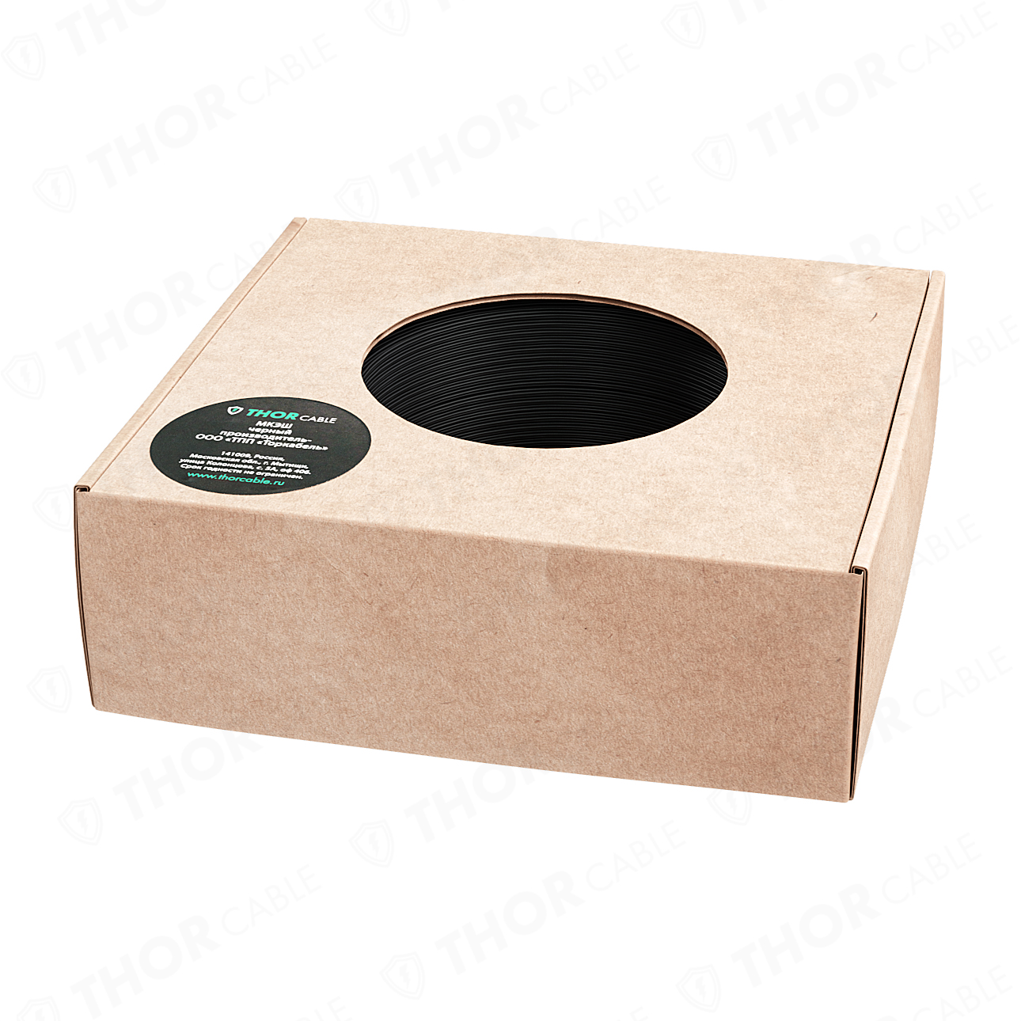

**МКЭШ, упаковка в коробку.**